基隆市各級學校加強防範一氧化碳中毒宣導執行計畫
壹、依據：
內政部106年7月26日內授消字第1060823195號函。
貳、目的：
為協助民眾遠離一氧化碳中毒危險，由各單位本於權責，分工合作全面推動防範一氧化碳中毒各項措施，並持續辦理宣導，以杜絕一氧化碳中毒案件，維護民眾生命安全。
參、預期目標：
一、整合各單位資源，全面加強辦理防範一氧化碳中毒之相關措施。
二、妥適運用各學校、民間公司團體之宣導管道，協請多方配合加強辦理防範一氧化碳中毒宣導。
三、有效提升民眾防範一氧化碳中毒之安全觀念，減少一氧化碳中毒所致死傷案件。
肆、辦理單位：
一、主辦機關：基隆市政府。
二、辦理單位：消防局、行政處、都市發展處、交通旅遊處、社會處、民政處、工務處、教育處、衛生局。
伍、執行期程：
每年1月1日起至12月31日。
陸、各校應配合執行措施：
(一)強化學生寄宿舍之安全：
- 加強檢查及改善校內學生宿舍燃氣熱水器設備及建築通風環境。
- 協請消防局共同訪視學生校外寄宿場所，如發現一氧化碳中毒潛勢場所，輔導改善。
- 協請消防局共同宣導寄宿校外學生自我診斷危險因子，注意防範一氧化碳中毒。
(二)加強學生之安全防範觀念：
- 將一氧化碳中毒防範觀念納入國民中小學九年一貫教育課程「燃燒與滅火」或「天然災害與防法治」等相關課程中，以普及教育並自幼紮根。製作防範一氧化碳中毒宣導資料於上課、集會或朝會時加強宣導，並於聯絡簿中提醒學生、家長使用燃氣熱水器應注意通風安全，以防範一氧化碳中毒事件之發生。
- 函請各級學校運用現有之硬(軟)體設備等資源，如電子字幕機(跑馬燈)、網站及公佈欄等加強宣導使用燃氣熱水器應注意通風安全等防災訊息，於寒流來襲時提醒學生、家長注意防範一氧化碳中毒事件之發生。
- 請各級學校針對學生、教官或自治幹部辦理防範一氧化碳中毒講習訓練，教導學生自行檢視居家及租屋處熱水器使用安全，以維護學生安全。
(三)督導健身中心等運動休閒場所定期實施防範一氧化碳中毒安全宣導。
(四)執行健身中心等運動休閒場所聯合檢查時，邀集消防局及建管單位一併檢查燃氣熱水器安裝及居室通風情形，發現一氧化碳中毒潛勢，立即要求改善。
(五)每年12月至翌年2月「一氧化碳預防季」期間加強辦理相關宣導活動。
柒、注意事項：
一、各校於執行計畫執行期間（每年1月1日至12月31日）落實相關防災宣導作為，另隨時注意中央氣象局發布之氣象資訊，如遇連續假期（如春節）或發布低溫特報、寒流來襲或氣溫驟降期間，請各校加強執行相關宣導措施。
二、月報：於本部執行計畫執行期間，請各辦理學校本諸權責加強辦理，每月彙整當月份執行成果並填寫加強防範一氧碳中毒宣導執行成果表(附件1)（具體填寫執行內容並量化相關數據）及宣導相片(附件2)，於翌月3日前利用電子郵件a9716688@ckjh.kl.edu.tw回報宣導執行成果表及相片(至少1張)。
三、由各辦理學校自行至行政院全球資訊網申請公益宣導通路，播放宣導短片、廣播及電子字幕機共同實施防範一氧化碳中毒安全宣導。
四、有關防範一氧化碳中毒之宣導影片、海報等，公布於內政部消防署防災知識網之下載專區內（網址http://www.nfa.gov.tw/防災知識\防災宣導），請各辦理學校自行運用加強宣導，並於單位網頁設置該頁面連結功能，以提供學生參考。
捌、本執行計畫如有未盡事宜，得隨時補充或修正之。
基隆市 南榮國中加強防範一氧化碳中毒宣導執行成果表
106 年 12 月份
附件1
 | 宣導通路類型及執行措施(範例) | 執行成果
一 | 動態宣導活動：  (一)特定節日宣導：如119消防節、一氧化碳預防季。  (二)召開記者會、報紙座談會。  (三)辦理防災宣導活動、講習與演習。 | (一)辦理宣導記者會共 0 場，  (二)座談會共 0 場。  (二)辦理宣導活動共 0 場。
二 | 電視、電影院、廣播等媒體：  (一)於各有（無）線電電視頻道、電影院公益廣告時段、廣播電台播出宣導短片、節目、廣播劇等，或透過相關傳播媒體協助播放。  (二)運用各演習、活動或事件等，透過電視現場轉播或專訪予以宣傳報導。 | (一)於各有（無）線電電視頻道、電影院公益廣告時段、廣播電台播出宣導短片 0 次，宣導時間共 0 秒。  (二)運用各演習、活動宣導共 0 次， 宣導時間共 0 分鐘。  (三)運用電視電視現場轉播或專訪宣導共 0 次，宣導時間共計 0 分鐘。
三 | 平面媒體：  於新聞報紙版面、雜誌版面及其他公私營出版刊物等刊登宣導海報或消息稿等資訊。 | 於新聞報紙版面、雜誌版面及其他公私營出版刊物等刊登宣導海報或消息稿共計 0 次。
四 | 戶外媒體：  (一)於火車站等電視牆播出宣導短片。  (二)於火車站、公車站等戶外燈箱、電子看板或跑馬燈刊登海報或訊息。  (三)運用大眾運輸工具車廂刊登廣告。  (四)運用電信業者簡訊辦理宣導。 | (一)於火車站等電視牆播出宣導短片共 0 次，宣導時間共 0 秒。  (二)於火車站、公車站等戶外燈箱、電子看板或跑馬燈刊登海報或訊息共 0 處，刊登時間共 0 日。  (三)運用大眾運輸工具車廂刊登廣告共 0 日。  (四)運用電信業者簡訊辦理宣導共 0  次。
五 | 政府與公私營機構：  (一)利用各政府機關（如市政府、區公所、里民辦公室、學校等）場所懸掛紅布條、海報或電子跑馬燈。  (二)由各級政府機關、燃氣供應業者、民間志工團體等人員辦理居家訪視。  (三)規劃消防車輛廣播設備實施宣導勤務。  (四)學校加強學生防範一氧化碳中毒安全教育宣導。 | (一)利用各政府機關懸掛紅布條、海報或電子跑馬燈等共 30 日。  (二)由各級政府機關、燃氣供應業者、民間志工團體等人員辦理居家訪視共 0 戶。  (三)規劃消防車輛廣播設備實施宣導勤務 0 次。  (四)學校加強學生防範一氧化碳中毒安全教育宣導共 2 次。
六 | 網際網路：  透過網際網路宣導防範資訊。 | 透過網際網路宣導防範資訊，宣導共  0 日，宣導網址為： 。
七 | 其他：  上述未列舉之宣導作為，如設計、製作相關宣導文宣、宣導品等。 | 製作防範一氧化碳中毒相關宣導文宣 張，宣導品共 0 件，分送民眾加強宣導。
※請具體填寫執行內容並量化相關數據。

基隆市南榮國中加強防範一氧化碳中毒宣導執行成果相片
106 年 12 月份
附件2
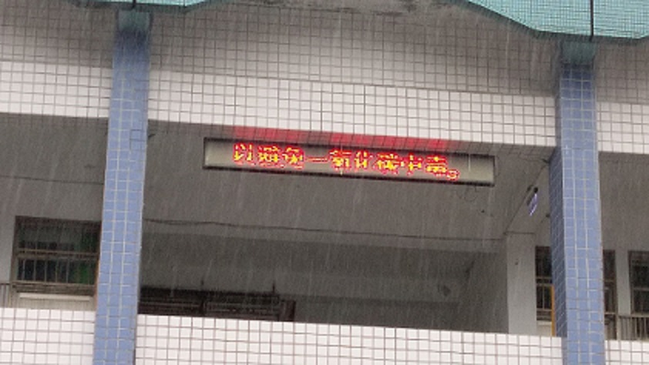
說明：南榮國中-跑馬燈宣導
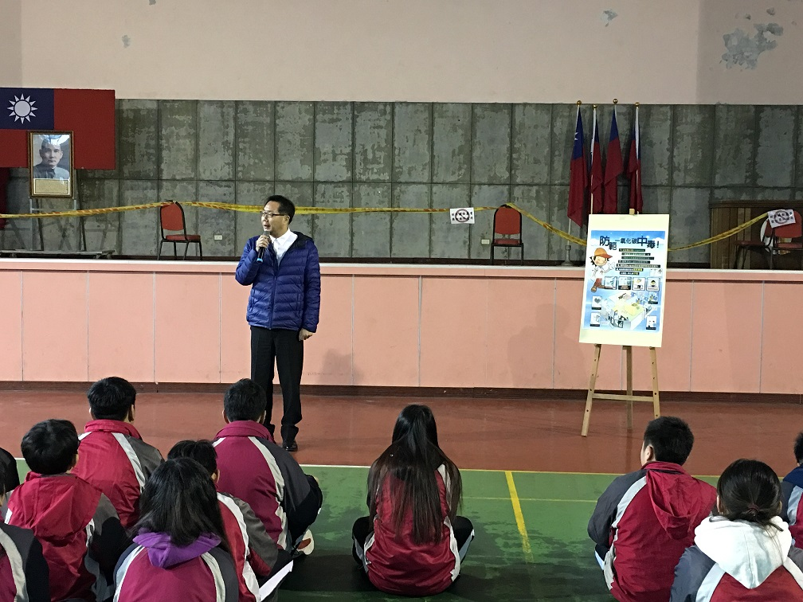
說明：防範一氧化碳中毒宣導標語

